**新桥街道中心幼儿园小二班幼儿3.15日活动状况记录表**

**来园情况：**

今日周五，阴，今天有18位小朋友来园。

**集体活动：音乐《我的好妈妈》**

这是一节歌唱活动。歌曲《我的好妈妈》是一首F大调，2\4拍歌曲。歌词内容描述的是妈妈工作了一天，下班回到家后，孩子关心妈妈的一幅形象生动的画面，内容贴近幼儿的生活，易于幼儿理解。歌曲前半段旋律比较欢快，结束部分有休止，后半段旋律比较连贯、柔和。在今天的活动中，蔡松霖、户亚玥、汪子恒、胡希瑶、王宇尧、高梓歆、郭陶霖、肖宸锡、李哲、苏媛、仲思齐、高筠迪、王梓雯、彭鑫奕、唐可一、邢永望、刘芃泽、陈煦等小朋友能借助图谱、动作理解歌曲内容，感受歌曲优美的旋律。其中，蔡松霖、胡希瑶、王宇尧、郭陶霖、肖宸锡、李哲、仲思齐、高筠迪、彭鑫奕、唐可一、邢永望、陈煦等小朋友能尝试用连贯、柔和的声音演唱，能用动作表现对妈妈的关心。

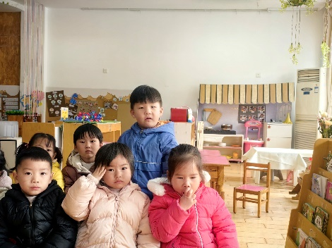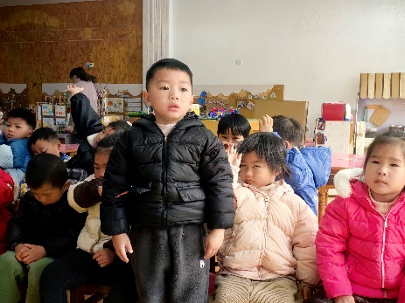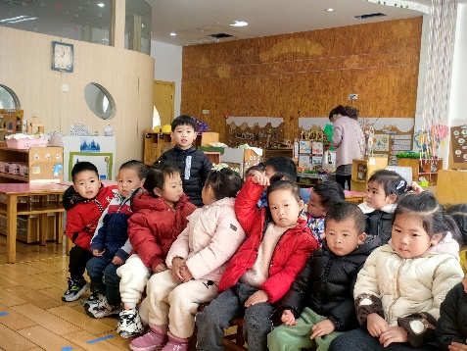

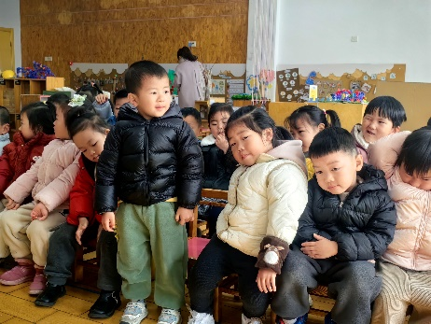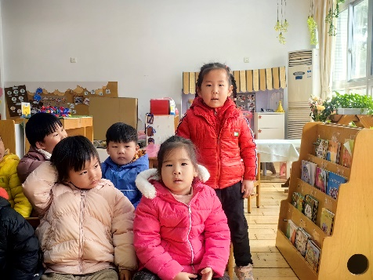

**安全活动：**

今天我们一起观看了《学校火灾疏散逃生安全公开课》，视屏中从遇到不同火灾类型（大小火）该怎么办讲到学校逃生该怎么做，视屏中通过真实人员情景展示，大家更加清晰的了解到火灾发生我们该如何沉着应对，接着还向我们传授了如何避免火灾的发生，大家平时里需要注意的事情，这点结合真实案例，大家一边感叹火灾的可怕一边认真的记住视屏中的方法。最后我们还有地震来了如何防范的知识，大家也听的很仔细呢，安全无小事，大家一家要牢记安全小诀窍哦！

